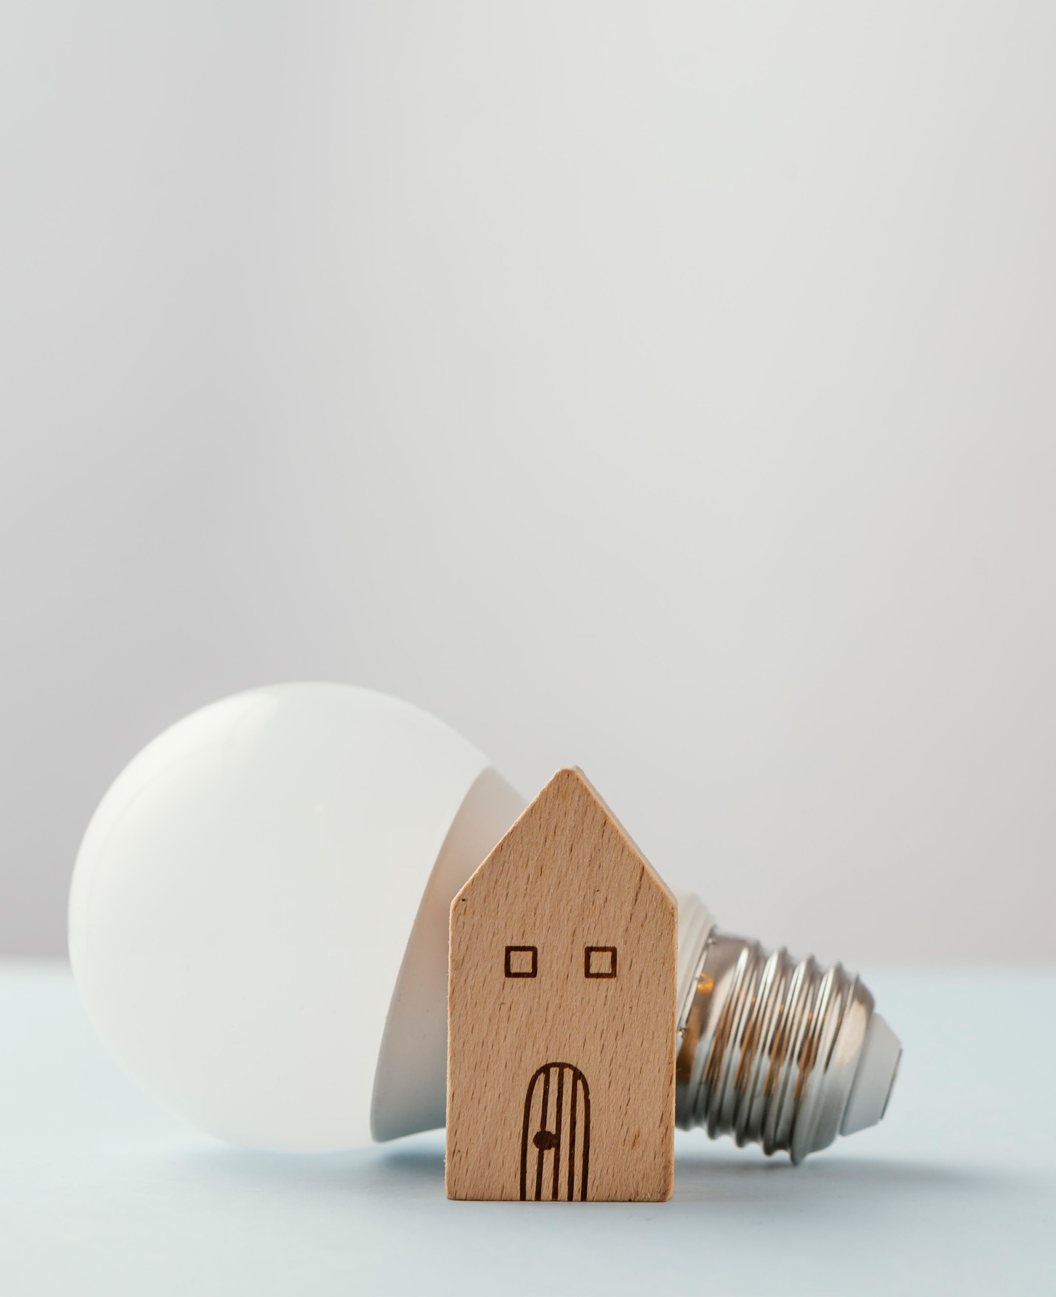
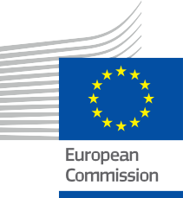

ENERGÍA

Empoderar a los inquilinos para la reducción del consumo energético:
Una transición digital beneficiosa para todos
Caso práctico – ES

Copyright

Finalizado en: julio de 2025
Portada de: «Bombilla de bajo consumo en el escritorio» de freepik con licencia CC BY-SA 4.0
Tipo de letra: EC Square Sans Pro
Atribución: «Empoderar a los inquilinos para la reducción del consumo energético: una transición digital beneficiosa para todos - Estudio de caso» se ha creado como parte del proyecto Every1 y está bajo licencia CC BY-SA 4.0, salvo que se indique lo contrario.

Descargo de responsabilidad

Descargo de responsabilidad: | Este proyecto ha recibido financiación del Programa Horizonte de Investigación e Innovación de la Unión Europea (2021-2027) en virtud del Acuerdo de subvención n.º 101075596. La responsabilidad exclusiva del contenido de este curso recae en el proyecto EVERY1 y no refleja necesariamente la opinión de la Unión Europea.
Descargo de responsabilidad sobre las imágenes: | La UE no posee los derechos de autor de las imágenes utilizadas en esta publicación. La licencia y el permiso de uso de las imágenes se proporcionan debajo de cada imagen.
Descargo de responsabilidad sobre la adaptación: | Algunas secciones de este material didáctico se han extraído de los recursos enumerados en la sección «Agradecimientos», lo que ofrece una perspectiva centrada en el tema. Estas adaptaciones han sido realizadas y publicadas por el proyecto EVERY1 (el «Adaptador») y están sujetas a la licencia CC BY-SA 4.0, a menos que se indique lo contrario. El Proyecto EVERY1 es el único responsable de estas obras derivadas, y las adaptaciones no están respaldadas por los creadores de los recursos originales. Traducido con DeepL y revisado con IA para detectar errores. Si has encontrado errores y quieres ayudarnos a mejorar la traducción, no dudes en enviarnos un mensaje a every1translations@think-e.be.
Declaración de reutilización: | Puede modificar este material para adaptarlo mejor a sus necesidades específicas y al contexto local. Esto podría implicar incorporar información sobre iniciativas locales, traducir el contenido a otros idiomas o centrarse en los aspectos que sean más relevantes para su público.

Índice
Acerca de EVERY1 |  | 4
Introducción La visión de un propietario para una vida sostenible |  | 5
A | La base: mejoras técnicas basadas en datos |  | 6
B | El elemento humano: involucrar a los inquilinos a través del reto energético |  | 7
C | El vínculo digital: de las lecturas manuales a la información inteligente |  | 8
D | Un resultado beneficioso para todos: ventajas para propietarios e inquilinos |  | 10
E | Lecciones aprendidas: comunicación, datos y colaboración |  | 11
Glosario |  | 13
Agradecimientos |  | 13

Lista de figuras
Figura 1: Consumo energético a largo plazo (media móvil de 365 días)
Figura 2: Reto energético: consumo acumulado frente a referencia
Figura 3: Tendencias semanales del consumo energético
Figura 4: Consumo energético reciente (2024-2025 frente a la referencia 2023-2024)



Acerca de EVERY1



El proyecto Every1 se fija el objetivo de ofrecer un concepto impactante que incluya todos los elementos necesarios para permitir una participación efectiva de todas las partes interesadas europeas en el mercado digital de la energía. El proyecto comienza con un profundo conocimiento, basado en datos, de las partes interesadas y los ecosistemas para identificar quiénes son, qué saben, cómo utilizan la información y dónde la buscan. Del mismo modo, se evaluarán y validarán las soluciones existentes y emergentes, y los casos de uso servirán para comprender lo que las partes interesadas necesitan saber para asumir un papel acorde con su potencial. Esta brecha se utiliza para desarrollar vías de aprendizaje que conduzcan a la identificación del material necesario para el desarrollo de capacidades. Paralelamente, Every1 trabaja en la creación de un mercado mediante el intercambio de buenas prácticas con los responsables políticos y los reguladores energéticos, facilitando el debate sobre las barreras y desarrollando material de comunicación conjunto para sus homólogos.

¿Quieres profundizar en la transición energética digital? Escanea el código QR que aparece a continuación o visita el sitio web del proyecto EVERY1 en https://every1.energy/ para obtener recursos, estudios de casos e información sobre cómo puedes contribuir a dar forma a un futuro con energía limpia.

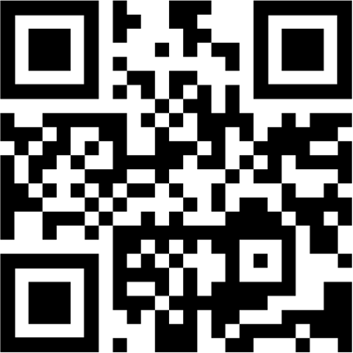

Introducción

La visión de un propietario para una vida sostenible

En la histórica ciudad de Lovaina, Bélgica, Marc Vermeeren, un propietario con un profundo conocimiento del sector de la energía inteligente, se embarcó en un extraordinario viaje para reducir significativamente el consumo de energía en su casa de estudiantes de seis habitaciones. Durante más de una década, Marc ha realizado un seguimiento meticuloso del consumo energético, combinando inversiones técnicas estratégicas con un enfoque innovador para involucrar a los inquilinos. Este estudio de caso explora cómo Marc fomentó una situación beneficiosa para todos, demostrando que una comunicación eficaz, junto con conocimientos basados en datos (cada vez más facilitados por las herramientas digitales), puede empoderar a los inquilinos para que se conviertan en participantes activos en la transición energética digital, lo que se traduce en ahorros sustanciales y un entorno de vida más sostenible para todos.

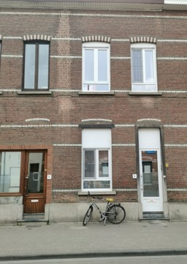

La historia de Marc es un testimonio de la idea de que cada esfuerzo, por pequeño que sea, tiene un impacto tangible en la narrativa energética. Su postura proactive no solo modernizó su propiedad, sino que también cultivó una cultura única de concienciación energética entre sus inquilinos estudiantes, convirtiendo una relación rutinaria entre propietario e inquilino en una fuerza colaborativa para la reducción del consumo energético.

A | La base:
Mejoras técnicas basadas en datos

El viaje de Marc Vermeeren comenzó con el compromiso de mejorar el rendimiento energético de su casa adosada de los años 50. Aprovechando sus conocimientos profesionales adquiridos en una organización que apoya la transición energética flamenca, comprendió que para lograr reducciones significativas se necesitaban tanto mejoras estructurales como cambios de comportamiento.
Su enfoque inicial se centró en intervenciones técnicas estratégicas, respaldadas por un cuidadoso seguimiento:

- Sustitución de ventanas y puertas (2017): Marc invirtió 12 000 € para sustituir la mayoría de las ventanas y la puerta principal por cristales de alto rendimiento (valor U de 1,1). Esto supuso una reducción inmediata del 26 % en el consumo de gas.
- Instalación de una nueva caldera de gas (principios de 2021): una inversión adicional de 6000 € permitió instalar una nueva caldera de gas de condensación. Esto supuso otra importante reducción del consumo: el gas se redujo un 15 % adicional y, sorprendentemente, los costes de electricidad se redujeron entre un 25 % (de día) y un 38 % (de noche) de media. Marc atribuye el inesperado ahorro de electricidad al nuevo sistema de control digital de la caldera, que permitió regular la bomba de circulación mediante un termostato ambiental, eliminando así el funcionamiento continuo durante las 24 horas del día.
Durante un período de 10 años, estos cambios técnicos, combinados con otros factores, dieron lugar a impresionantes reducciones generales: la lectura del contador de gas fue un 67 % menor, la electricidad diurna un 41 % menor y la electricidad nocturna un 53 % menor.
El valor del Certificado de Eficiencia Energética (EPC) de la propiedad también mejoró significativamente, pasando de 346 en 2013 a 239 en 2022, lo que subraya el valor a largo plazo y las mejoras en el confort. Marc sigue invirtiendo, con planes para aislar el tejado y sustituir más ventanas, lo que garantiza que la propiedad siga siendo altamente eficiente desde el punto de vista energético.

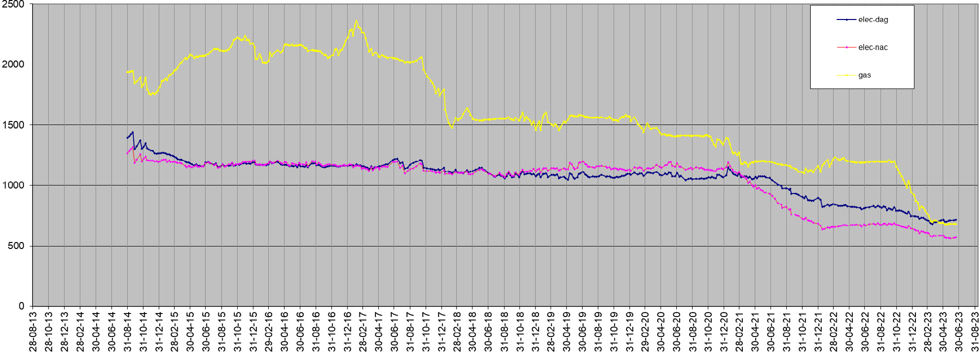
electricidad diaria
Electricidad nocturna
Gas

Conclusión clave: Obsérvese la fuerte caída del 26 % en 2017 tras la sustitución de las ventanas, lo que demuestra el impacto inmediato de las mejoras estructurales.

FIGURA 1: CONSUMO DE ENERGÍA A LARGO PLAZO (MEDIA MÓVIL DE 365 DÍAS)

B | El factor humano: involucrar a los inquilinos a través del reto energético

Aunque las mejoras técnicas sentaron una base fundamental, Marc comprendió que la reducción sostenida del consumo energético requería la participación activa de sus inquilinos. El catalizador de una iniciativa de participación directa fue el drástico aumento de los precios de la energía en toda la Unión Europea en agosto de 2022.
Ante la perspectiva de un aumento de las facturas de energía ese año, Marc propuso un «reto energético» a sus alumnos durante la fiesta anual que se celebraba en noviembre. El objetivo era sencillo, pero ambicioso: reducir el consumo de gas y electricidad en un 10 % con respecto al curso académico anterior. La respuesta entusiasta de los alumnos («¡Sí, muy buena idea!») sentó las bases para un cambio de comportamiento notable.
El reto, que se desarrolló entre septiembre de 2022 y septiembre de 2023, arrojó resultados excepcionales, superando con creces el objetivo inicial del 10 %:
- El consumo de gas se redujo en un 44 %.

- El consumo de electricidad durante el día disminuyó en un 16 %.

- El consumo de electricidad nocturno disminuyó en un 22 %.

Estas cifras demuestran el profundo impacto que la acción colectiva y un objetivo claro y compartido pueden tener en el consumo de energía.

C | El enlace digital: de las lecturas manuales a los conocimientos inteligentes

Un factor crítico en el éxito de los esfuerzos de Marc por reducir el consumo energético, en particular el desafío de los estudiantes, fue el uso constante de datos y su visualización. Durante 11 años, Marc recopiló manualmente las lecturas semanales de los contadores de gas, electricidad diurna y nocturna y agua, lo que supuso aproximadamente 50 puntos de datos al año. Esta dedicación le proporcionó una rica base de datos con patrones de consumo históricos.
Durante el desafío energético, Marc aprovechó estos datos para proporcionar actualizaciones semanales en un tablón de anuncios en la cocina. Esta herramienta de comunicación sencilla, pero muy eficaz, propia de la era digital, permitió a los estudiantes ver su consumo actual comparado con las líneas de referencia del año anterior.

Marc señala

Ven el consumo del año pasado en comparación con el consumo real de este año. Esto hace que los cambios en su comportamiento sean muy tangibles. En otras palabras, ya ven la semana siguiente lo que han conseguido la semana anterior. Eso es un verdadero estímulo para ellos. El gráfico se comenta con entusiasmo en la cocina.

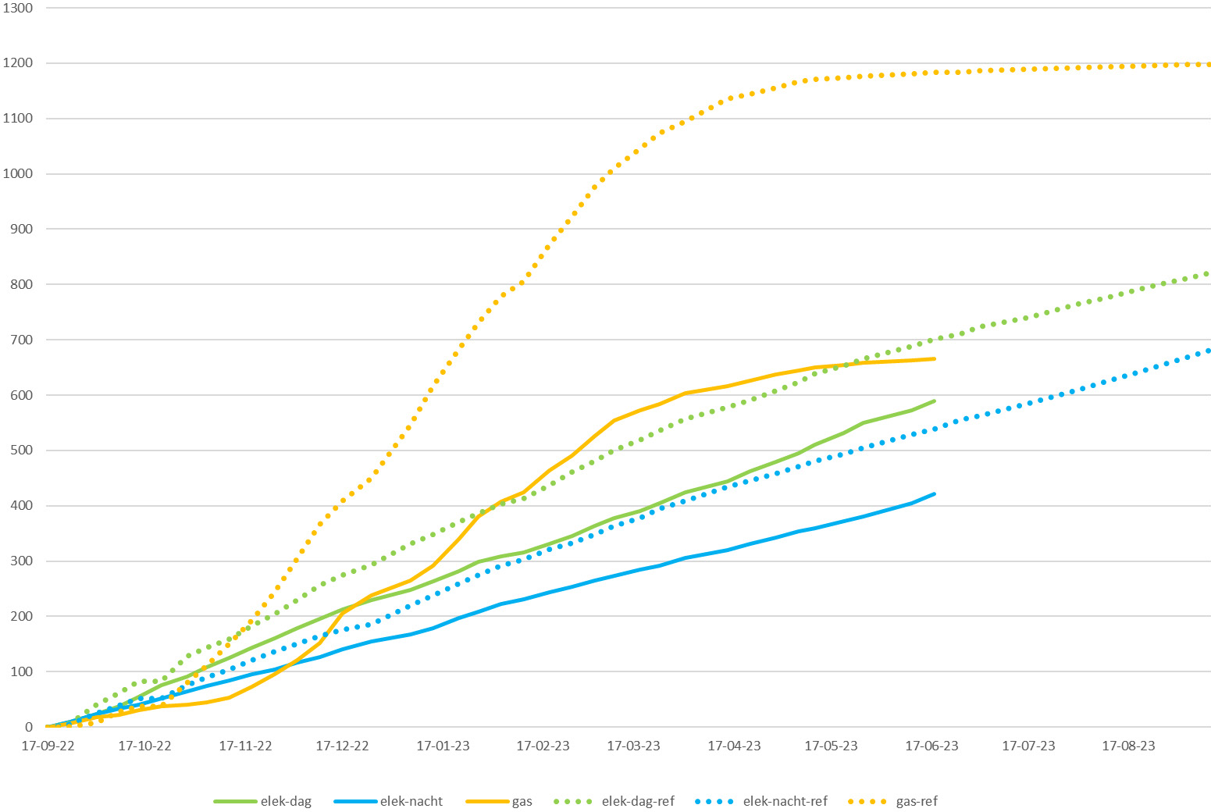
diario
noche
electricidad diaria
electricidad nocturna
electricidad
electricidad
gas
referencia
referencia
gas referencia
Conclusión clave: La diferencia entre la línea de referencia (año pasado) y el consumo real (este año) representa la reducción del 44 % en el consumo de gas lograda gracias al cambio de comportamiento de los estudiantes.

FIGURA 2: RETO ENERGÉTICO: CONSUMO ACUMULADO FRENTE A REFERENCIA

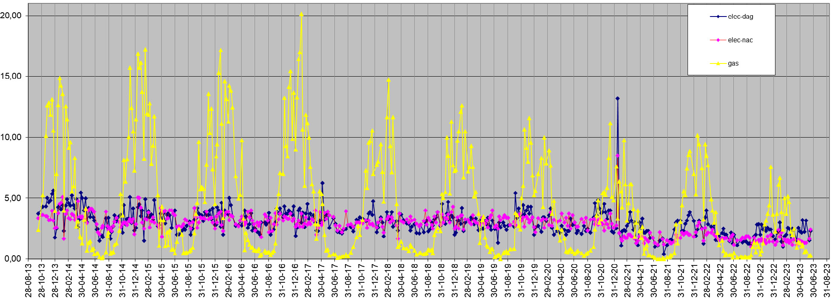
eléctrica diaria
Electricidad nocturna
Gas
Información clave: este gráfico muestra la «frecuencia cardíaca» del consumo energético de la vivienda a lo largo de varios años. Obsérvese cómo los picos de gas y electricidad se han ido aplanando de forma constante con el tiempo, lo que ilustra que la combinación de mejoras estructurales y la concienciación de los residentes ha reducido de forma permanente el consumo energético básico del edificio.

FIGURA 3: TENDENCIAS SEMANALES DEL CONSUMO DE ENERGÍA

Aunque la recopilación inicial de datos de Marc fue manual, el principio de utilizar una retroalimentación de datos frecuente y transparente para impulsar el cambio de comportamiento es fundamental para la transición energética digital. La reciente instalación de contadores inteligentes de gas, electricidad y agua en la residencia de estudiantes digitalizará aún más este proceso, permitiendo la recopilación automatizada de datos a través de un portal del operador del sistema de distribución. Esto proporcionará información aún más detallada y en tiempo real, lo que podría permitir retos más dinámicos y comentarios personalizados en el futuro, integrando plenamente la gestión de la energía de la casa en el ecosistema energético digital.

D | Un resultado beneficioso para todos: ventajas para propietarios e inquilinos

El enfoque de Marc Vermeeren creó una situación claramente beneficiosa tanto para él como propietario como para sus inquilinos estudiantes:

Para el propietario (Marc):

º Reducción significativa de los costes: las mejoras técnicas y los cambios de comportamiento combinados dieron lugar a reducciones sustanciales en las facturas de energía, lo que repercutió directamente en sus costes operativos.
º Aumento del valor de la propiedad: las inversiones continuas en aislamiento e infraestructura moderna aumentaron significativamente el valor de la propiedad y mejoraron su calificación EPC, haciéndola más atractiva y preparada para el futuro.
º Mejora de las relaciones con los inquilinos: El enfoque colaborativo fomentó una relación positiva con sus inquilinos, convirtiendo un posible conflicto por el aumento de los costes energéticos en una historia de éxito compartida.
º Contribución a la sostenibilidad: como profesional del sector de la energía inteligente, Marc contribuye activamente a la transición energética flamenca a pequeña escala, alineando sus acciones personales con objetivos de sostenibilidad más amplios.

Para los inquilinos (estudiantes):

º Facturas de energía más bajas: El beneficio económico directo de la reducción del consumo supuso que los estudiantes a menudo pagaran menos de lo que habían adelantado, o incluso recibieran un reembolso, lo que supuso un incentivo tangible para sus esfuerzos.
º Mayor comodidad y calidad de vida: Las mejoras técnicas, como las nuevas ventanas y calderas, han dado lugar a un entorno más cómodo y cálido.
º Mayor concienciación energética: las actualizaciones semanales y el reto fomentaron una mayor concienciación sobre sus hábitos de consumo energético, dotándoles de valiosos conocimientos para una vida sostenible en el futuro.
º Empoderamiento y trabajo en equipo: el reto transformó el ahorro energético en un objetivo colectivo, fomentando el sentido de la responsabilidad y el trabajo en equipo entre los estudiantes.
Este caso práctico ejemplifica cómo una gestión proactiva y una comunicación eficaz, respaldadas por datos, pueden transformar el consumo energético en un objetivo compartido con beneficios mutuos, encarnando a la perfección el espíritu de la transición energética digital.

Apoyo financiero y subvenciones

Para replicar las mejoras técnicas de Marc, los propietarios deben investigar los programas de subvenciones locales y nacionales (por ejemplo, subvenciones para reformas o primas por eficiencia energética). Estas pueden compensar significativamente los 18 000 € de costes de inversión que se muestran en este estudio. La disponibilidad y los niveles de financiación varían significativamente en función del país de la UE. Recomendamos visitar el portal oficial de la agencia nacional de energía o los recursos de «Energy Efficiency First» de la UE para identificar las subvenciones específicas disponibles en su región para la sustitución de ventanas, la mejora de calderas y la integración de contadores inteligentes.

E | Lecciones aprendidas: comunicación, datos y colaboración

La experiencia de Marc Vermeeren ofrece información valiosa para otros propietarios, arrendadores e incluso comunidades energéticas que buscan impulsar la reducción del consumo energético a través de medios digitales y conductuales:
- La comunicación es clave: el éxito de Marc depende de su capacidad para involucrar a los inquilinos en la historia de la energía, haciéndoles sentir corresponsables. Es fundamental organizar reuniones informales, definir claramente las expectativas y mantener una buena relación.
- Hacer que el progreso sea visible y tangible: las actualizaciones semanales de las lecturas de los contadores, mostradas de forma destacada (por ejemplo, en un tablón de anuncios o a través de un grupo de WhatsApp), hacen que el consumo energético abstracto se convierta en algo concreto. Ver en tiempo real el progreso proporciona un refuerzo positivo inmediato y alimenta la motivación. Aquí es donde las herramientas digitales, como los contadores inteligentes y las aplicaciones de monitorización energética, pueden realmente destacar, proporcionando información automatizada y detallada.
- Empiece poco a poco y construya el éxito: comenzar con objetivos alcanzables (como el reto del 10 %) crea experiencias de éxito tempranas que motivan a seguir esforzándose. Una vez alcanzados los objetivos iniciales, se pueden introducir objetivos más desafiantes, pero aún así realistas.
- Combinar enfoques técnicos y conductuales: aunque los cambios de comportamiento pueden dar resultados significativos, estos se amplifican cuando se combinan con inversiones técnicas estratégicas. El aislamiento moderno, los electrodomésticos eficientes y los sistemas de calefacción inteligentes proporcionan la base para que los esfuerzos de los inquilinos tengan un impacto real.
- Fomentar un beneficio compartido: vincular claramente los esfuerzos de reducción de energía con beneficios tangibles para los inquilinos (por ejemplo, facturas más bajas, posibles recompensas) crea un fuerte incentivo y transforma una tarea rutinaria en un objetivo compartido.

900

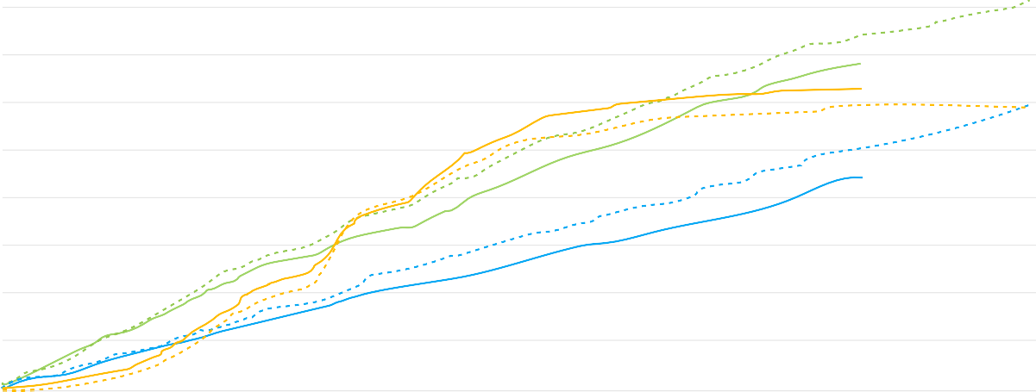
800

700

600

500

400

300

200

100

0
21-09-24 21-10-24 21-11-24 21-12-24 21-01-25 25-02-21 21-03-25 21-04-25 21-05-25 25-06-21 25-07-21 25-08-21

electricidad diaria
electricidad nocturna
gas referencia de electricidad diaria
electricidad nocturna gas referencia referencia

Conclusión clave: esta instantánea actual muestra que el «Desafío energético» no fue solo un evento puntual. Al comparar este año con la exitosa referencia del año pasado, se puede ver que los estudiantes han logrado mantener sus hábitos de consumo más bajos, lo que demuestra que el cambio de comportamiento puede conducir a la sostenibilidad a largo plazo.
FIGURA 4: CONSUMO ENERGÉTICO RECIENTE (2024-2025 FRENTE A LA REFERENCIA DE 2023-2024)

En conclusión, la residencia de estudiantes de Marc Vermeeren en Lovaina es un pequeño ejemplo inspirador de la transición energética digital en acción. Al adoptar los datos, fomentar la comunicación abierta y empoderar a sus inquilinos, ha creado un modelo en el que tanto el propietario como los residentes prosperan, lo que demuestra que un futuro sostenible es un esfuerzo colaborativo, impulsado por decisiones inteligentes y conocimientos compartidos.




- Realizar una auditoría energética inicial (por ejemplo, comprobar el aislamiento del tejado y los valores U de las ventanas).

- Instalar contadores inteligentes para automatizar la recopilación de datos.

- Proponer un modelo transparente de reparto de beneficios por el ahorro energético.
Lista de verificación para propietarios



- Solicitar una visualización semanal de los datos energéticos.

- Establecer un objetivo colectivo (por ejemplo, el reto del 10 %) para fomentar el trabajo en equipo.

- Establecer un canal de comunicación específico.
Lista de verificación para inquilinos

Glosario

Transición energética digital
La transformación del sector energético hacia un sistema más sostenible, eficiente y seguro, impulsada por la integración y la aplicación de tecnologías digitales.

Certificado de eficiencia energética (EPC)
Certificado que indica la eficiencia energética de un edificio, clasificada de A (más eficiente) a G (menos eficiente).

Contadores inteligentes
Dispositivos electrónicos que registran el consumo de energía eléctrica o gas en intervalos y comunican esa información a la empresa de servicios públicos para su supervisión y facturación, proporcionando datos detallados a los usuarios.

Valor U
Medida de la transferencia de calor a través de un material o estructura; un valor U más bajo indica un mejor aislamiento y una menor pérdida de calor.

Agradecimientos
Este estudio de caso se ha elaborado a partir de la información proporcionada por Marc Vermeeren, propietario de una vivienda en Lovaina (Bélgica), en la que detalla sus experiencias y los datos de su residencia de estudiantes.

Empoderar a los inquilinos para la reducción del consumo energético: una transición digital beneficiosa para todos

Estudio de caso – ES

Agradeceríamos que nos enviara sus comentarios aquí.
Sus opiniones y recomendaciones son muy valiosas para nosotros a la hora de elaborar este material didáctico.


